Coleção Primavera/Verão 2019 da Sony
Sony apresenta as suas últimas novidades em televisão, áudio e fotografia

Lisboa, 11 de março de 2019 – A Sony tem andado em Tour na Península Ibérica, para apresentar as novidades mais marcantes da sua coleção primavera / verão 2019. A empresa apresenta vários produtos como as novas TVs OLED e LCD HDR 4K, a sua inovadora coluna de cristal iluminada sem fios, o novo gira-discos Bluetooth ou a nova câmara sem espelho, com o autofoco mais rápido do mundo.
Televisores OLED e LCD HDR 4K, criados para proporcionar maior contraste, melhor qualidade de cor e nitidez
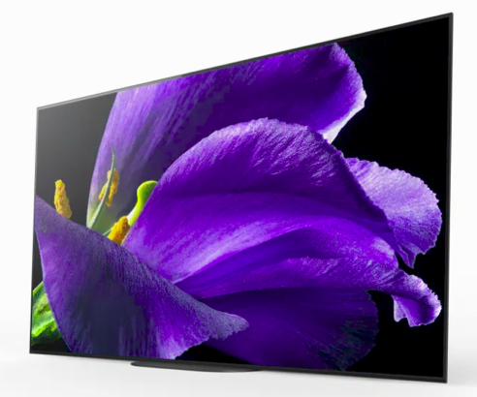
TV OLED HDR 4K AG9 da Sony com um design ultraplano e disponível nos modelos de 77”, 65” e 55”
Durante a CES 2019 em Las Vegas, a Sony anunciou as novidades da sua família BRAVIA OLED, com a qual oferece a melhor qualidade de imagem, e som surround com a máxima qualidade. As novas séries Premium AG9 e AG8 oferecem imagens incrivelmente detalhadas, com pretos intensos, cores ricas e realistas e um amplo ângulo de visualização. O mais de meio século de experiência da Sony, no processamento de imagens, levou a um controle preciso de 8 milhões de pixels OLED, controlados de forma individual e precisa pelo Picture Processor X1 Ultimate, para proporcionar impressionantes imagens 4K HDR. Além do processador, ambas as séries têm o Pixel Contrast Booster para obter mais cor e contraste nas áreas mais claras. Como resultado, as séries AG9 e AG8 oferecem excelente qualidade de imagem, próxima de um monitor profissional.
Por outro lado, a tecnologia Acoustic Surface Audio + oferece uma experiência sonora totalmente imersiva, transmitindo som de todo o ecrã, dispensando assim colunas visíveis. O inovador design ultrafino da AG9 e o design estilizado da AG8, ambos com um suporte minimalista e um pivô giratório, para ajustar a posição da TV como preferir, facilitam para poder colocá-los em vários lugares da sua casa.
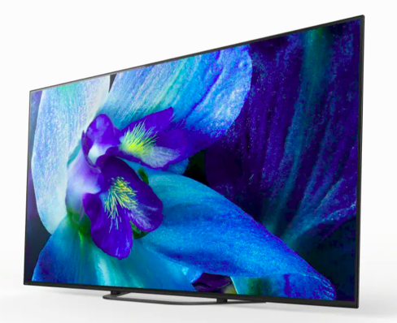
TV OLED HDR 4K AG8 da Sony com um design ultraplano e disponível nos modelos de 65” e 55”
Além disso, a Sony também recebeu novidades na sua gama de TVs com ecrã LCD com a entrada das séries XG95, XG90, XG85, bem como a incorporação das novas séries XG83, XG80 e XG70, expandindo assim a sua oferta de alta gama HDR 4K. A nova série XG estará disponível numa grande variedade de tamanhos, para se adaptar às diferentes necessidades dos utilizadores, o que os torna uma opção ideal, independentemente das dimensões da sala. Além disso, para que a TV e a casa sejam ainda mais inteligentes, as TVs XG95, XG90, XG85, XG83 e XG80 têm integrado o Assistente do Google.
O modelo XG95 estará disponível no final de março e terá um PVPE de 1.999€ em 55 polegadas (KD-55XG9505), 2.799€ em 65 polegadas (KD-65XG9505) e 4.499€ em 75 polegadas (KD-75XG9505).

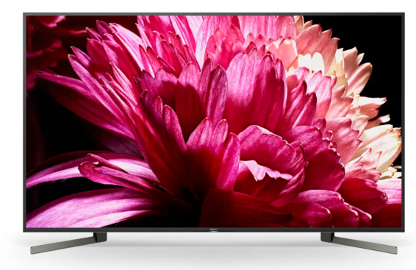TV XG95 da Sony com procesador 4K HDR X1 Ultimate e o novo sistema Acoustic Multi-Audio
As séries XG83, XG80 e XG70 apresentam o reconhecido processamento de imagem da Sony para visualização imersiva. A tecnologia 4K X-Reality PRO expande e aperfeiçoa cada imagem para abordar a verdadeira qualidade 4K, revelando constantemente detalhes e nuances incríveis em cada cena. O ecrã TRILUMINOS garante que todas as cores visualizadas são mais reais. O design elegante dos televisores adapta-se a qualquer decoração graças à sua moldura em alumínio (XG83) ou alumínio escovado (XG80, XG70) e aos seus elegantes suportes que podem ocultam os cabos, respeitando a decoração da sala de estar.
Disponibilidade e preço:
As series OLED AG9 (77”, 65” e 55”) e AG8 (65” e 55”), assim como as series LCD 4K XG95 (85”, 75”, 65” e 55”), XG90 (49”), XG85 (85”, 75”, 65” e 55”), XG83 (49” e 43”), XG80 (75”, 65” e 55”, 49” e 43”) e XG70 (65” e 55”, 49” e 43”) estarão brevemente disponíveis em Portugal. Os preços serão anunciados em breve.
Para mais informações e imagens com boa resolução:

https://presscentre.sony.pt/pressreleases/sony-expande-a-linha-de-televisores-com-tres-novas-series-4k-hdr-2832272

https://presscentre.sony.pt/pressreleases/a-sony-adiciona-os-televisores-8k-hdr-full-array-led-ultragrandes-e-oled-4k-hdr-a-gama-da-serie-master-2821678
Colunas que se integram na decoração da sua casa – Glass Sound Speaker LSPX-S2
Durante a CES, a Sony apresentou o 360 Reality Audio, uma nova experiência musical que cria "campos sonoros", que fazem com que os ouvintes se sintam imersos no som em todas as direções. As vozes, coros ou instrumentos podem ser ouvidos de forma tridimensional com distância, ângulo e posições, de modo que sejam projetados dentro de um espaço de 360º que circunda o ouvinte.
Glass Sound Speaker LSPX-S2 da Sony com modo iluminação de vela e som envolvente 360º

A nova Sony Glass Sound Speaker LSPX-S2, associa iluminação e decoração de interiores, graças ao seu design e acabamento subtis. Permite criar um ambiente acolhedor e relaxante, e desfrutar de um som cristalino de alta resolução que preenche toda a sala, graças à exclusiva tecnologia Advanced Vertical Drive da Sony, que permite que a coluna reproduza som de 360º através da vibração do seu corpo de vidro orgânico. A coluna é compatível com áudio de alta resolução, para disfrutar da música como o artista a criou. Além disso, possui um modo de luz de velas que proporciona uma atmosfera com iluminação relaxante. Graças à sua função Bluetooth, é possível livrar-se dos cabos.
Disponibilidade e preço:
A nova Glass Sound Speaker LSPX-S2 da Sony estará disponível em Portugal a partir de maio de 2019 por um preço de 600€.
Para mais informações e imagens com boa resolução:
https://presscentre.sony.pt/pressreleases/audio-de-alta-resolucao-cristalino-que-se-adapta-perfeitamente-a-decoracao-da-sua-casa-apresentamos-lhe-a-nova-coluna-glass-sound-speaker-da-sony-2821626

Som de vinil original, agora com toda a liberdade do Bluetooth – Giradiscos PS-LX310BT
Tanto para aqueles que recuperam discos de vinil antigos, como aqueles que colecionam novos lançamentos, a Sony lança o novo giradiscos PS-LX310BT, com o qual é possível transportá-los para o presente, com a conveniência e flexibilidade de se conectar a um dispositivo com ou sem fios.
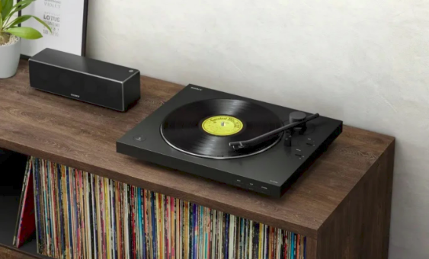
Giradiscos Wireless PS-LX310BT da Sony
O LX310BT transporta o som quente do vinil para qualquer coluna sem fios, barra de som ou auscultadores, com transmissão Bluetooth integrada, proporcionando total liberdade de audição. Além disso, permite várias seleções vencedoras, o que garante ampla compatibilidade com o vinil, utilizando diferentes sistemas de reprodução e conexões Bluetooth para ajustar o volume. Tem também um pré-amplificador phono para poder utilizá-lo com amplificadores que oferecem apenas conexão de nível de linha. O LX310BT possui uma placa de alumínio fundido para um excelente equilíbrio sonoro e um novo design do braço que oferece um som estável. Isso, junto com a resistente cobertura espessa de poeira para combater a ressonância, significa que não há melhor maneira de aproveitar o vinil.
Disponibilidade e preço:
O Giradiscos Wireless PS-LX310BT da Sony estará disponível a partir de abril de 2019 por um preço de 200€.
Para mais informações e imagens em alta resolução:
https://presscentre.sony.pt/pressreleases/recrie-perfeitamente-a-experiencia-sonora-classica-do-disco-de-vinil-sem-fios-gracas-ao-novo-gira-discos-ps-lx310bt-da-sony-2821624
A nova gama de colunas Wireless com EXTRA BASS, perfeita para qualquer festa com um som potente
A Sony atualiza a sua linha de colunas Wireless EXTRA BASS com a entrada das colunas portáteis SRS-XB12, SRS-XB22 e SRS-XB32, bem como a nova coluna de alta potência GTK-XB72. Estas colunas são portáteis, duráveis e oferecem o melhor som ambiente. Graças ao poder do EXTRA BASS™ e do modo LIVE SOUND, disponíveis na XB22, XB32 e XB72, elas são capazes de criar uma experiência musical tridimensional, digna de qualquer festival de música. Desfrutar das melhores sessões de música é agora possível, graças à sua autonomia de até 24 horas.
Coluna sem fios e totalmente submersível EXTRA BASS SRS-XB12
As colunas XB22 e XB32 têm dois radiadores passivos que se conciliam com colunas estéreos de gama completa, para melhorar os tons baixos e potenciar os graves, apesar de seu tamanho compacto. A coluna XB12 utiliza um único radiador passivo que atinge um efeito similar. A extensa caixa acústica e os grandes woofers da XB72 criam graves mais fortes e expandem o campo de som para uma sonoridade potente. Além disso, com várias cores e efeitos de iluminação, a XB32 e a XB72 acrescentam a qualquer festa um ambiente de discoteca, sincronizando as luzes ao ritmo da música. A coluna XB22, por outro lado, também possui uma linha de luz de uma única cor para animar qualquer ocasião.
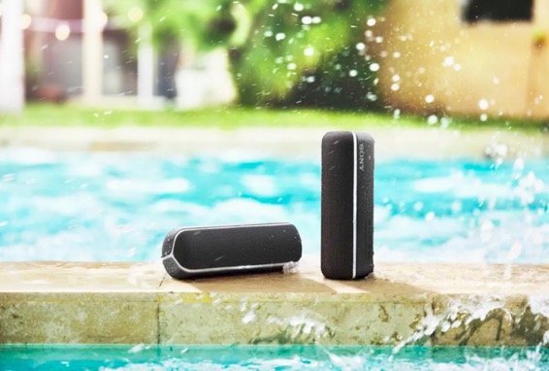
Coluna sem fios submersível, resistente à ferrugem, poeira e choque, com a função EXTRA BASS SRS-XB22
O seu novo design oferece robustez e maior resistência a manchas ou derrames de líquidos. A XB12 tem um revestimento de borracha, enquanto a XB22 e a XB32 são forradas com tecido lavável, o que as torna resistentes à ferrugem e ao choque. Todos elas são também totalmente submersíveis em água e resistentes ao pó, perfeitas para desfrutar na praia, em festas na piscina ou em churrascos.
Disponibilidade e preço:
As novas colunas SRS-XB12 e GTK-XB72 estarão disponíveis a partir de abril de 2019 a um preço de 60€ e 350€, respetivamente. A partir de maio de 2019, as colunas XB22 (120€) e XB32 (170€) também estarão disponíveis.
Para mais informações e imagens em alta resolução
https://presscentre.sony.pt/pressreleases/a-nova-gama-de-colunas-extra-bass-da-sony-melhora-as-suas-festas-com-um-som-potente-2821904
A última geração de câmaras sem espelho, com rastreamento e foco para os olhos em tempo real, e o autofoco automático mais rápido do mundo - Câmara A6400
A Sony introduz outra novidade impressionante à sua gama de câmaras sem espelho: a nova A6400 (modelo ILCE-6400) apresenta excelente qualidade de imagem num design compacto e leve, e muitas das tecnologias avançadas da gama de formato completo da Sony. Apesar do seu tamanho compacto e peso leve, a α6400 proporciona um desempenho rápido e recursos que se espera de um modelo full-frame, quer seja para fotos, vídeos, composições criativas ou simples selfies.
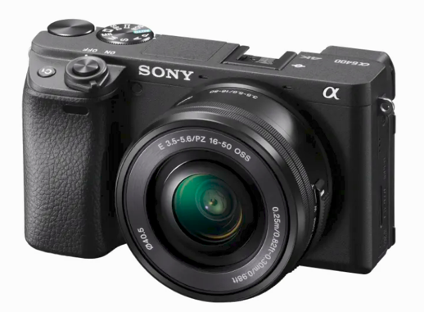
Câmara com lentes intercambiáveis A6400, com o autofoco mais rápido do mundo
A nova câmara super rápida possui o AF mais rápido do mundo, com apenas 0,02 segundos, assim como os novos recursos de foco visual em tempo real "Real-time Eye AF", baseados em inteligência artificial para detetar e processar dados oculares em tempo real, e rastreamento em tempo real de objetos "Real-time Tracking". Este modo usa o mais recente algoritmo da Sony que inclui reconhecimento de objetos baseado em inteligência artificial e processa cor, distância do objeto (profundidade), padrão (brilho) como informações espaciais para garantir que todos os objetos possam ser capturados com excelente precisão. Mesmo com o movimento mais rápido, qualquer momento pode ser rastreado e capturado facilmente.
A nova A6400 também possui uma alta velocidade para fotografar de até 11 fps com rastreamento AF / AE completo, enquanto usa o obturador mecânico, e até 8 fps com rastreamento AF / AE completo enquanto fotografa silenciosamente. Além disso, inclui uma nova geração de processadores de imagem BIONZ X que produzem excelente qualidade de imagem, gravação de vídeo 4K com um recurso de foco automático táctil, que a torna a opção ideal para vloggers e criadores de vídeo que trabalham regularmente com conteúdo on-line, além de um ecrã LCD de 180 graus tátil, com resolução de 921k, entre outros recursos.
Disponibilidade e preço:
A nova α6400 já está disponível na Europa a um preço aproximado de 1.050€ (apenas o corpo). Também está disponível num kit com a lente SELP1650 a um preço aproximado de 1.150€ ou num kit com a lente SEL18135 a um preço aproximado de 1.450€.
Para mais informações e imagens em alta resolução:
https://presscentre.sony.pt/pressreleases/sony-announces-its-next-generation-a6400-mirrorless-camera-with-real-time-eye-autofocusaf-real-time-tracking-and-worlds-fastest-autofocus-2824610

***

Sobre a Sony Corporation:
A Sony Corporation é um fabricante líder de produtos de áudio, vídeo, imagem, jogos, comunicação, dispositivos essenciais e tecnologias da informação, para os mercados de consumo e profissional. Graças às suas atividades no mundo da música, da imagem, do entretenimento interativo e online, a Sony está numa posição única para ser a empresa líder mundial no setor da eletrónica e do entretenimento. A Sony registou um volume de vendas anual consolidado de aproximadamente 77 mil milhões de dólares no ano fiscal terminado a 31 de março de 2018. Website Global da Sony: http://www.sony.net/

